ФАКТОРИ, ЩО ВПЛИВАЮТЬ НА ЗМЕНШЕННЯ КОНЦЕНТРАЦІЇ СПІВДОПАНТА Eu²⁺ В СЦИНТИЛЯЦІЙНИХ КРИСТАЛАХ CsI:Tl,Eu
¹Трефілова Л. М., ²Гриппа О Ю., ²Шпилинська О.Л., ¹Чиркіна М.А.
¹Національний університет цивільного захисту України
²Інститут сцинтиляційних матеріалів НАН України
Eu²⁺-іони використовуються як співдопант для зниження рівня післясвічення сцинтиляційних кристалів CsI:Tl [1]. Однак наявність Eu²⁺-співдопанта не завжди призводить до очікуваного зниження післясвічення серійних кристалів CsI:Tl. Для встановлення причин розкиду у значеннях післясвічення були досліджені абсорбційні властивості центрів, до складу яких входять іони Eu. Досліджувані кристали CsI:Eu були вирощені методом Стокбаргера у вакуумі та у повітряній атмосфері. В якості допанта і співдопанта використовувалися сполуки EuI₂, Eu₂O₃, і Cs₂CO₃, відповідно. Сумарна концентрація Eu²⁺ та Eu³⁺-іонів в кристалах визначалася методом вольтамперометрії. На Рис. 1 можна бачити, що катіон-заміщуючі Eu²⁺-іони, проявляються в спектрі поглинання кристалу CsI:Eu у вигляді двох широких неелементарних смуг в області 250-320 нм і 320-430 нм, що обумовлені 4f⁷(⁸S_{7/2})→4f⁶5d(⁷F_{j}t_{2g}) та 4f⁷(⁸S_{7/2})→4f⁶5d(⁷F_{j}e_{g}) переходами в Eu²⁺-іонах.
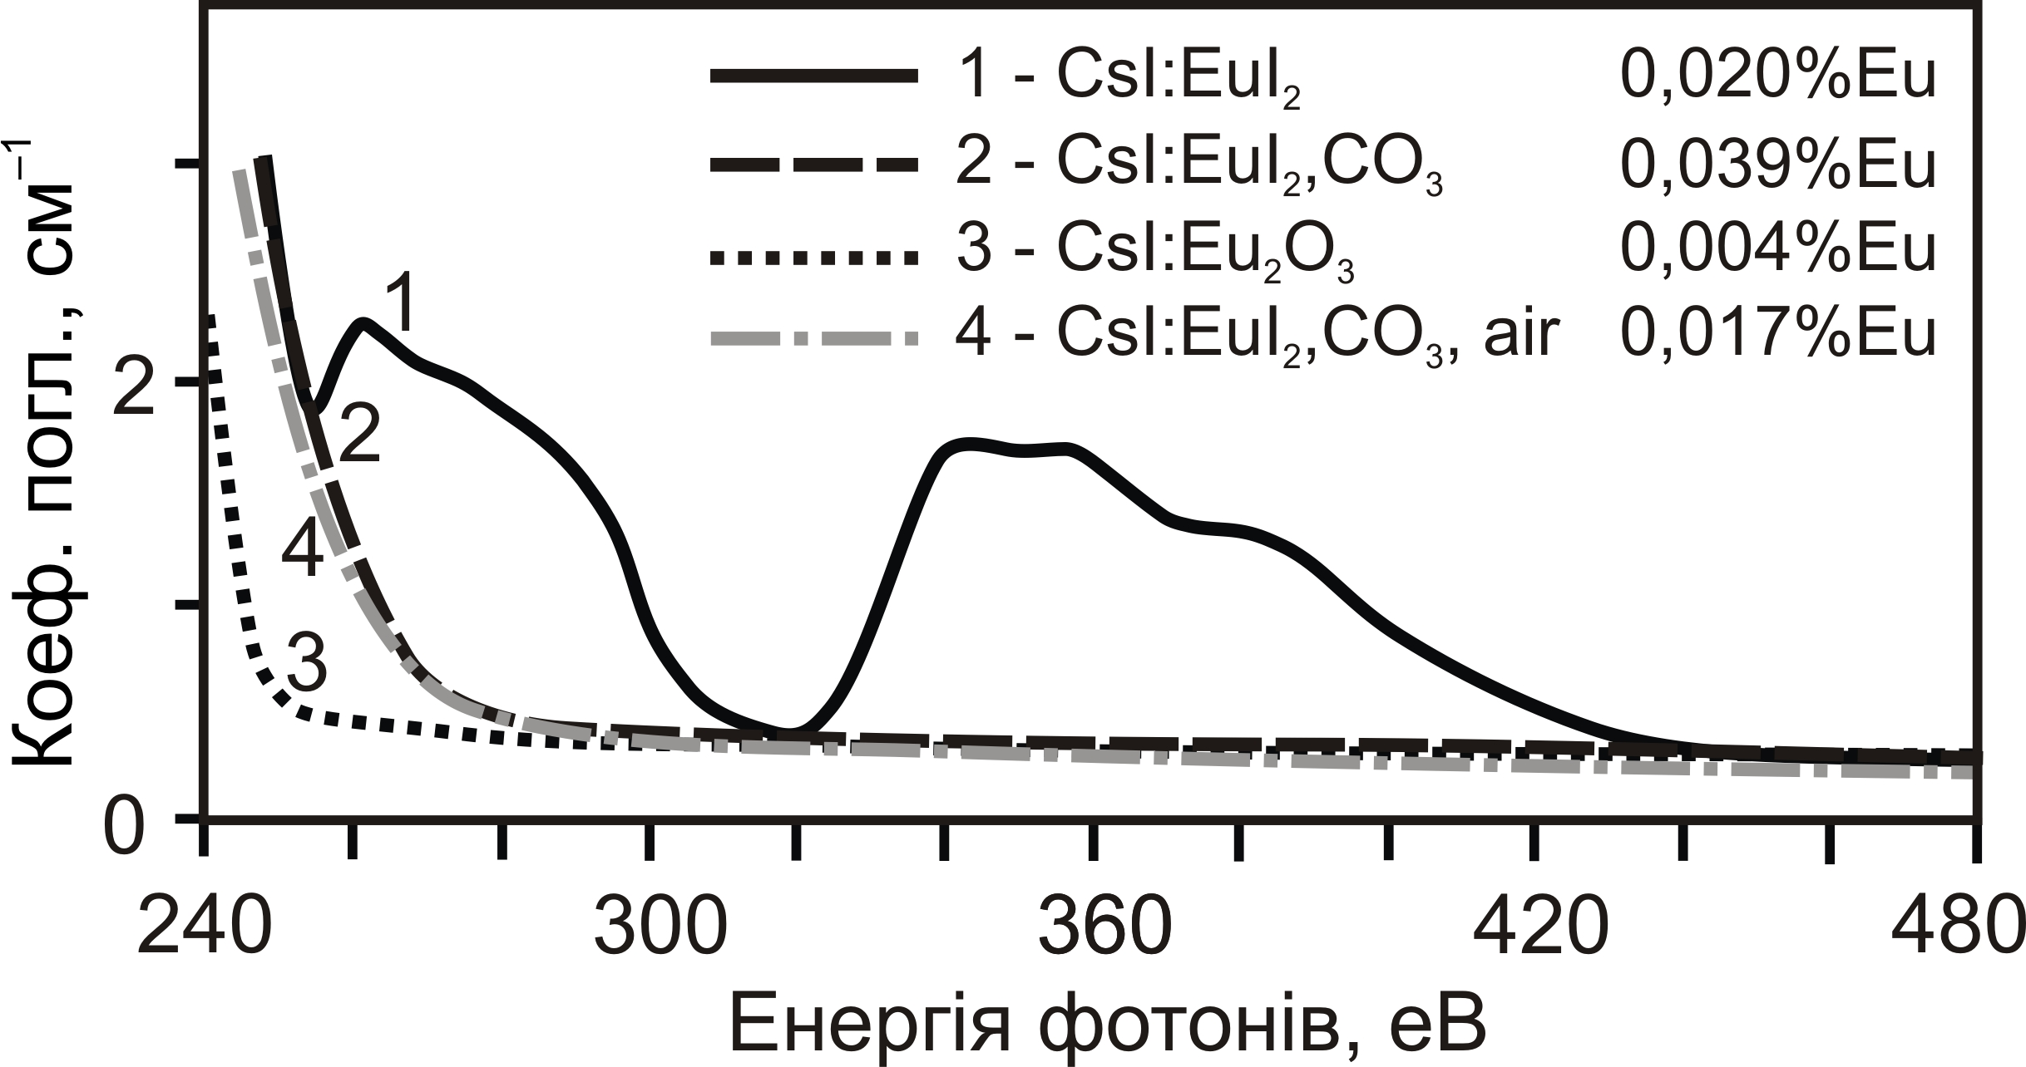
Рис. 1. Спектри поглинання кристалів CsI:Eu, активованих EuI₂ (1,2,4) і Eu₂O₃ (3) з домішкою Cs₂CO₃ (2,4), виміряні при Т=295 К.
Встановлено, що при вирощуванні кристалів у вакуумі валентність іонів Eu залишається такою ж, як і в допантах EuI₂ і Eu₂O₃. Однак при вирощуванні кристалів CsI:EuI₂ у в кисневмісній газовій атмосфері або у вакуумі з додаванням в шихту Cs₂CO₃, іони Eu²⁺ окислюються до Eu³⁺, останні з яких характеризуються вкрай низькою силою осцилятора частково заборонених 4f-4f переходів, і тому не проявляються в спектрах поглинання. Отримані результати вказують на те, що причиною розкиду значень післясвічення кристалів CsI:Tl,Eu може бути неконтрольоване зменшення концентрації Eu²⁺-іонів за рахунок їх перетворення в Eu³⁺-іони в результаті хімічних реакцій за участю Eu²⁺-іонів і кисневмісних домішок.
[1]. C. Brecher, A. Lempicki, S.R. Miller et. al. Suppression of afterglow in CsI:Tl by codoping with Eu²⁺. Nucl. Instrum. Meth. A, 2006, V 558, 450–457.

